Применение лазерной обработки для создания мультисенсорной платформы на основе графен-полимерных композитов
Петров И.С., Липовка А.А., Мурастов Г.В., Фаткуллин М.И., Иванов А.А., Сакиб М.
Аспирант
Томский Политехнический Университет, пр. Ленина 30, 634050 Томск, Россия
iliaserpetrov@gmail.com
Гибридные графен-полимерные структуры являются перспективными материалами для будущих технологических прорывов. Высокая механическая прочность и электрическая проводимость таких композитов делают возможным их применение в создании носимой легкой гибкой электроники. Однако традиционные методы изготовления включают модификацию объемных материалов, высокую стоимость производства, а в некоторых случаях токсичность побочных продуктов [1].
В данной работе мы демонстрируем способ интеграции графена, модифицированного диазониевыми солями (Mod-G), в полимеры с помощью лазерного излучения (LMod-G). При этом, процесс может быть реализован без дополнительных технологических операций, и в условиях окружающей среды [2]. Более того, возможность настройки параметров лазера позволяет менять морфологию и электрические свойства композитов, что открывает возможность для использования нашего материала в качестве мультисенсорной платформы. Так, мы показали возможность применения данного материала для создания нескольких сенсоров, работающих на основе разных механизмов. Полученные датчики демонстрируют высокую механическую стабильность при циклической нагрузке без деградации электрических свойств, а также обладают небольшим временем отклика и восстановления.

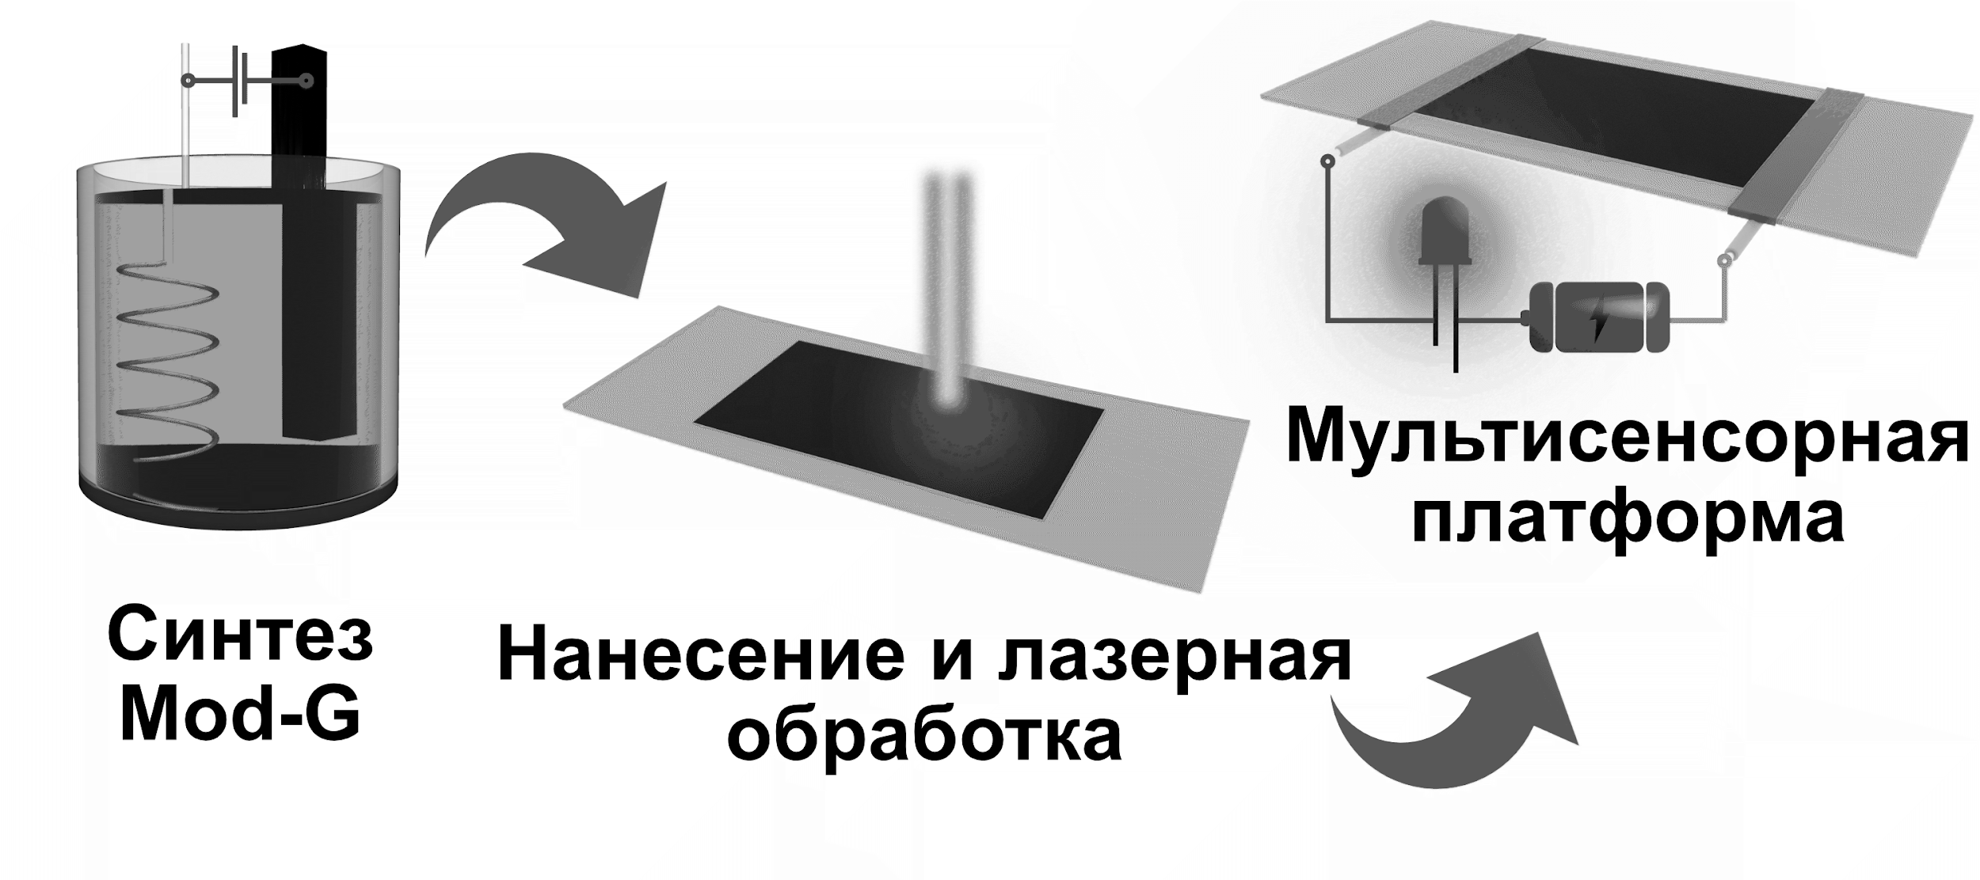

Литература
1. Noël, A., Faucheu, J., Rieu, M., Viricelle, J.-P. & Bourgeat-Lami, E. Tunable architecture for flexible and highly conductive graphene–polymer composites. Composites Science and Technology vol. 95 82–88 (2014).
2. Rodriguez, R. D. et al. Beyond graphene oxide: laser engineering functionalized graphene for flexible electronics. Materials Horizons vol. 7 1030–1041 (2020).

Примечание
Авторы выражают благодарность Вилла Н.Е., Щаденко С.В., Шен В., Чен Д., Канун О., Амин И., и Родригес Р.Д., Шеремет Е.С.

